Практическое задание 4
Тема 5. Обработка заготовок на станках фрезерной группы
Задание
1. Изучить теоретический материал.
2. Выполнить задание согласно варианту.

Цель задания: Ознакомиться с обработкой на станках фрезерной группы.

Теоретический материал

Обработка заготовок на фрезерных станках.
Фрезерование является одним из высокопроизводительных методов обработки поверхностей заготовок многолезвийным режущим инструментом. Большое разнообразие выполняемых работ: обработка различных поверхностей, канавок, сложных форм профилей, обеспечили появление самых разнообразных конструкций фрезерных станков. По степени специализации фрезерные станки можно разделить на широко-универсальные, имеющие дополнительную шпиндельную головку или вращающийся стол; просто универсальные, специализированные и специальные. По конструкции станки делятся на консольно-фрезерные станки горизонтального и вертикального типа, бесконсольно-фрезерные, станки непрерывного действия карусельного и барабанного типа, а также продольно-фрезерные станки.
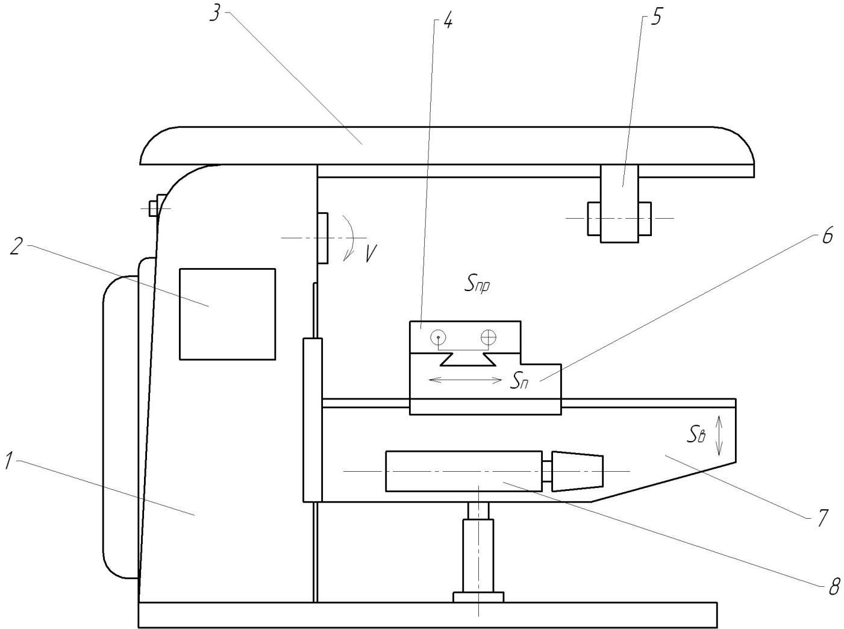

Рис. 1. Общий вид горизонтально-фрезерного станка

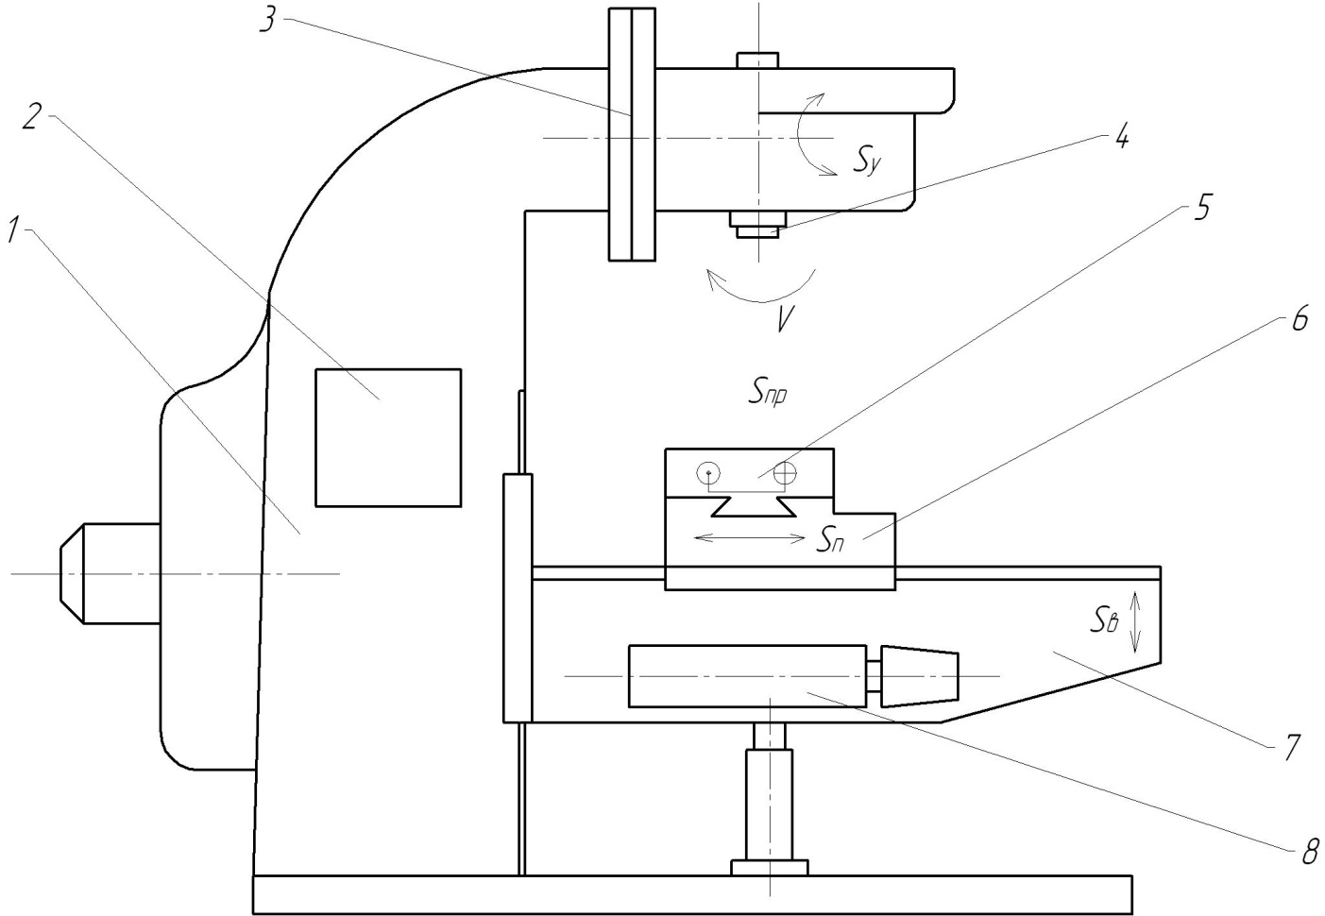
Рис. 2. Общий вид вертикально-фрезерного станка

На горизонтально-фрезерном станке (рис. 1) в станине 1 размещена коробка скоростей 2. По вертикальным направляющим станины перемещается консоль 7. Заготовка, устанавливаемая на столе 4 может быть обеспечена подачей в трех направлениях: продольном, поперечном и вертикальном. Главным движением в станке является вращение шпинделя. Коробка подач 8 размещена внутри консоли. На верхней части станины смонтирован хобот 3. По его направляющим перемещается подвеска 5 с подшипником для поддержания второго конца оправки с инструментом.
Вертикально-фрезерные станки имеют много общих унифицированных узлов и деталей с горизонтально-фрезерными станками. В станине 1 (рис. 2) размещена коробка скоростей 2. Шпиндельная головка 3 смонтирована в верхней части станины и может поворачиваться в вертикальной плоскости. При этом ось шпинделя 4 можно поворачивать под углом к рабочей плоскости стола 5. В консоли смонтирована коробка подач 8. Стол может обеспечить горизонтальное продольное или поперечное перемещение заготовке, а также, перемещаясь по направляющим станины, сообщать заготовке вертикальную подачу.
На фрезерных станках обрабатывают горизонтальные и наклонные плоскости, фасонные поверхности, уступы и пазы различного профиля.
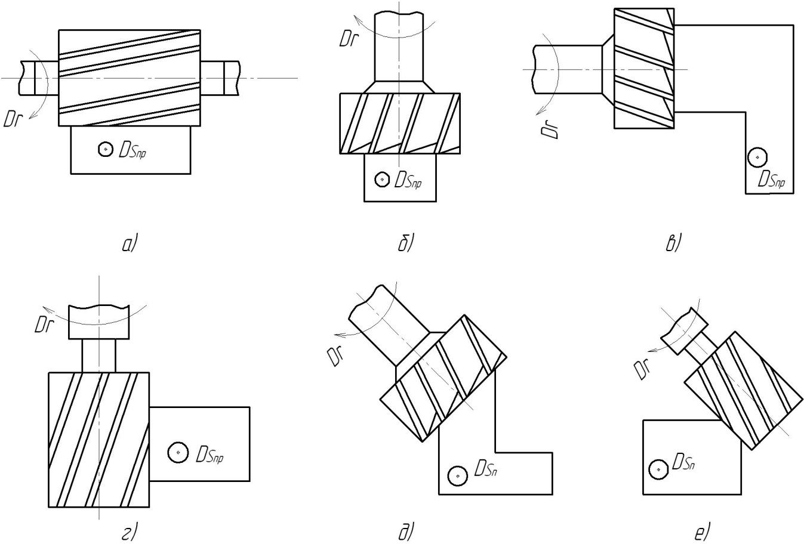
Рис. 3. Схемы обработки на горизонтально- и вертикально-фрезерных станках
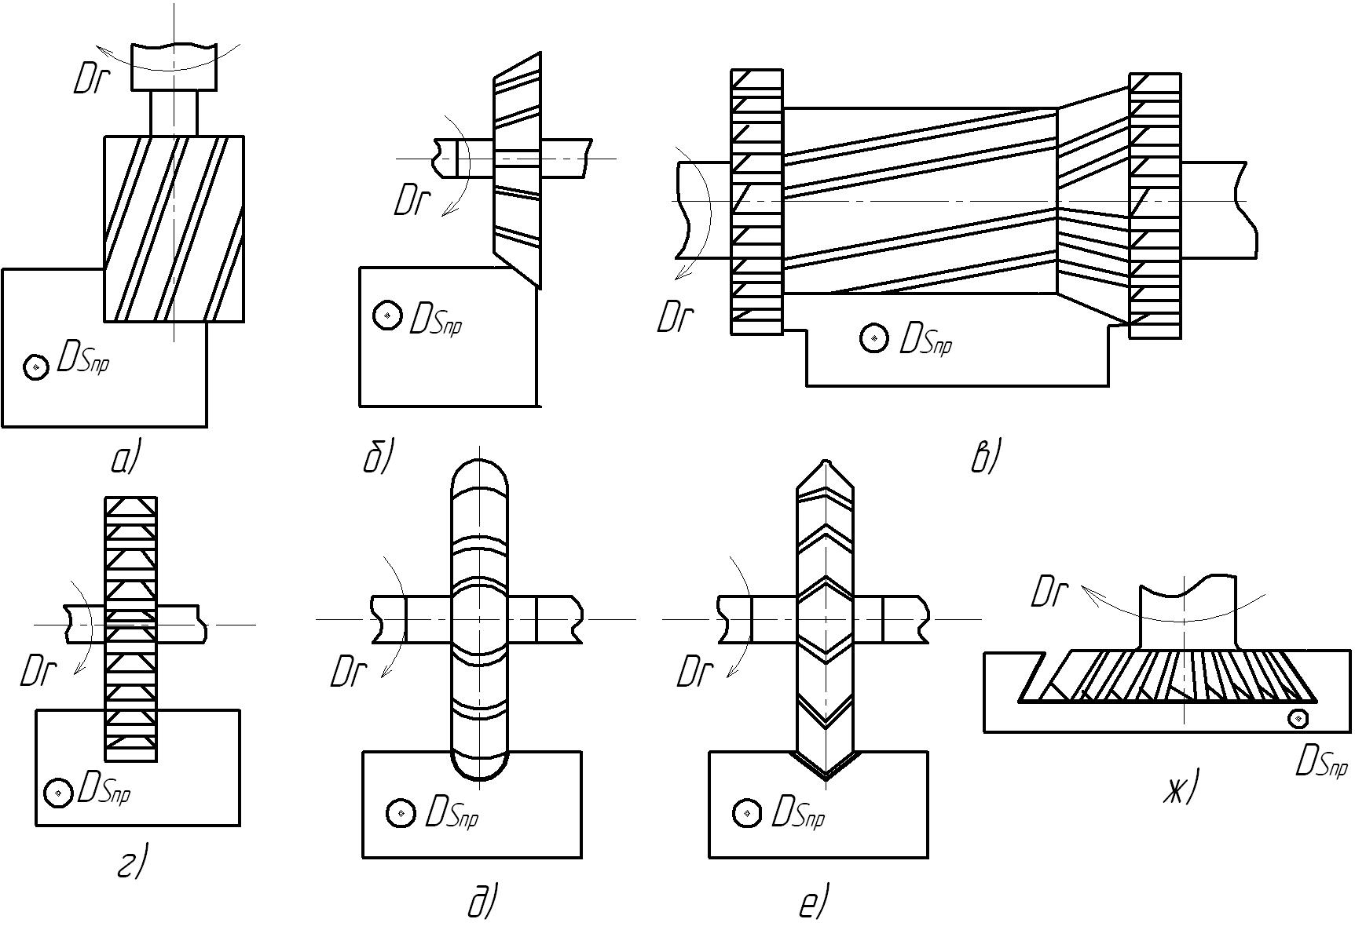

Рис. 4. Схемы обработки на горизонтально- и вертикально-фрезерных станках

Горизонтальные плоскости фрезеруют цилиндрическими фрезами на горизонтально-фрезерных станках и торцовыми фрезами на вертикально-фрезерных станках. Цилиндрическими фрезами целесообразно обрабатывать плоскости шириной не более 120мм, при этом длина фрезы должна быть несколько больше, чем ширина заготовки. В большинстве случаев плоскости удобнее обрабатывать торцовыми фрезами, т.к. они более жесткие по конструкции и имеют большее количество зубьев, участвующих в обработке одновременно (рис. 3, а, б). Вертикальные плоскости можно выполнить торцовыми фрезами на горизонтально-фрезерных станках и концевыми фрезами на вертикально-фрезерных станках (рис. 3, в, г). Наклонные плоскости и скосы фрезеруют торцовыми, концевыми и угловыми фрезами (рис. 3, д, е, рис. 4 б). Комбинированные поверхности фрезеруют набором фрез на горизонтальном фрезерном станке (рис. 4, в). Уступы и прямоугольные пазы фрезеруют дисковыми и концевыми фрезами (рис. 4, а, г). Фасонные и угловые пазы обрабатывают фасонной дисковой, одно- или двухугловой фрезой (рис. 4, д, е).

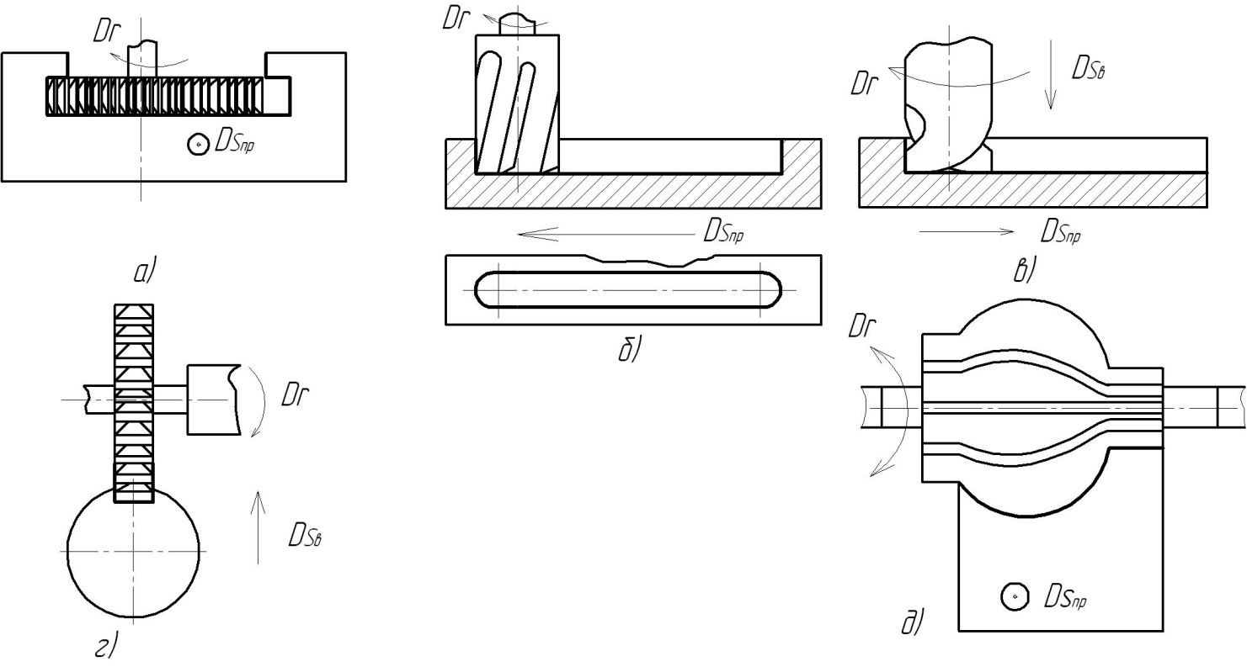

Рис. 5 Схемы обработки поверхностей заготовок на горизонтально- и вертикально- фрезерных станках

Паз типа «ласточкина хвоста» фрезеруют на вертикально-фрезерном станке в два прохода: прямоугольный паз – концевой или дисковой фрезой, затем скосы паза – концевой одноугловой фрезой (рис. 4, ж),. Т-образные пазы также фрезеруют в два прохода: вначале паз прямоугольного профиля концевой, реже дисковой фрезой, затем нижнюю часть паза – фрезой для Т-образных пазов (рис. 5 а). Закрытые и открытые шпоночные пазы фрезеруют концевыми или шпоночными фрезами (рис. 5, б, в, г). Пазы под сегментные шпонки фрезеруют дисковыми фрезами при включении только вертикальной подачи (рис. 5 д). Применение фасонных фрез эффективно только при обработке длинных и узких фасонных поверхностей. С использованием универсальной делительной головки на станках можно выполнять такую сложную работу, как нарезание цилиндрических прямозубых и косозубых колес.
Цилиндрическое и торцовое фрезерование в зависимости от направления вращения фрезы и направления подачи заготовки можно осуществлять двумя способами:
1) встречным фрезерованием, когда направление вращения фрезы не совпадает с направлением подачи заготовки (рис. 6, а, б);
2) попутным фрезерованием, когда направление вращения фрезы совпадает с направлением подачи.
Режимы резания:
Скорость резания, то есть окружная скорость вращения фрезы (в м/мин)
V = ,
где D – диаметр фрезы, мм; n – частота вращения фрезы, об/мин.

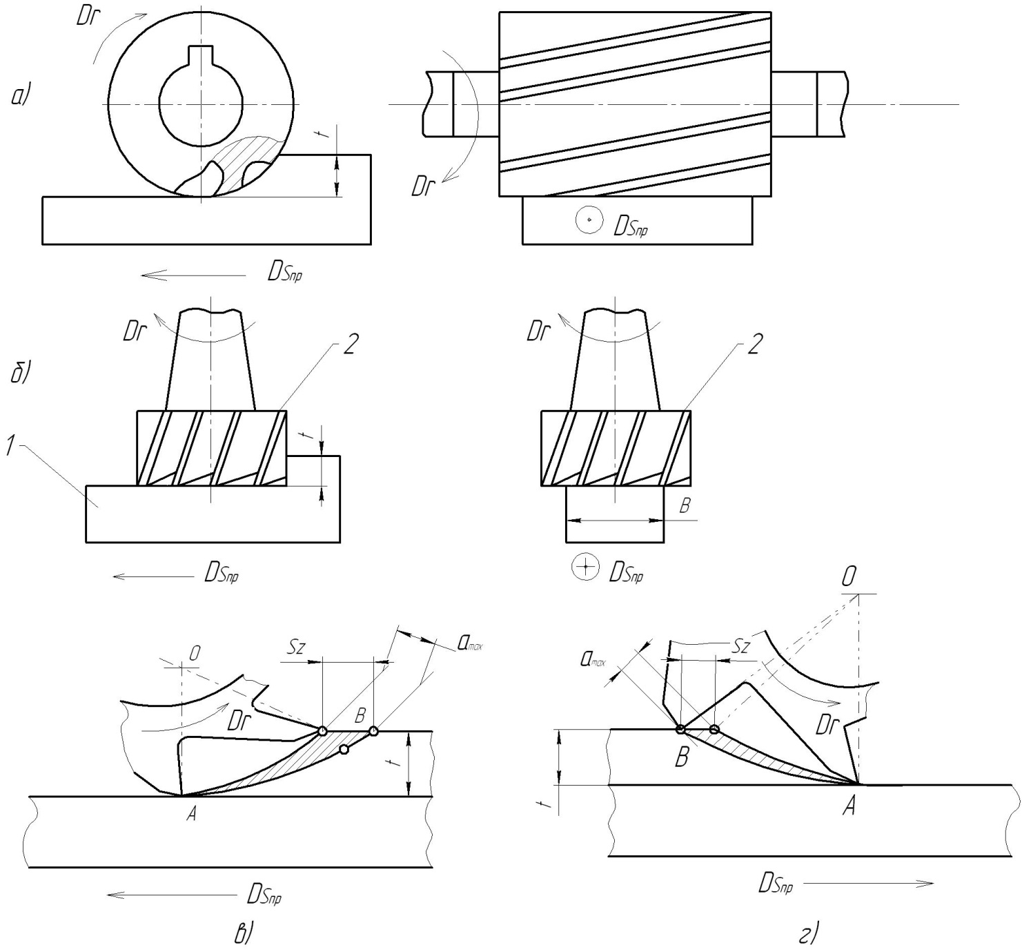Рис. 6. Схемы фрезерования

Подача – величина перемещения заготовки относительно вращающейся фрезы. Различают три размерности подачи: подачу на зуб фрезы Sz в мм/зуб – величину перемещения заготовки относительно фрезы за время ее углового поворота на один зуб; подачу на один оборот фрезы So – величину перемещения заготовки относительно фрезы за один ее оборот; минутную подачу Sм – величину перемещения заготовки в минуту.
Сила резания (в Н)
P = Cp,
где Ср - коэффициент, характеризующий обрабатываемый материал и условия обработки.
Крутящий момент на шпинделе станка (в Н)
М = Р ,
где Р – окружная сила резания.
Эффективная мощность (в кВт)
N_{e} = .
Варианты заданий

№ варианта | Модель станка | Частота вращения шпинделя об/мин | Подача мм/мин
1 | 6П80Г | 50 | 1000
2 | 6П80Г | 71 | 710
3 | 6П80Г | 100 | 500
4 | 6П80Г | 140 | 355
5 | 6П80Г | 200 | 250
6 | 6П80Г | 280 | 180
7 | 6П80Г | 400 | 125
8 | 6П80Г | 560 | 90
9 | 6П80Г | 800 | 63
10 | 6П80Г | 1120 | 45
11 | 6П80Г | 1600 | 31,5
12 | 6П80Г | 2240 | 22,4
13 | 6Н81 | 60 | 900
14 | 6Н81 | 71 | 710
15 | 6Н81 | 90 | 600
16 | 6Н81 | 120 | 450
17 | 6Н81 | 145 | 355
18 | 6Н81 | 180 | 300
19 | 6Н81 | 225 | 225
20 | 6Н81 | 300 | 180
21 | 6Н81 | 355 | 145
22 | 6Н81 | 450 | 120
23 | 6Н81 | 600 | 90
24 | 6Н81 | 710 | 71
25 | 6Н81 | 900 | 60
26 | 6Н81 | 1200 | 45
27 | 6Н81 | 1450 | 90
28 | 6Н81 | 1800 | 71
29 | 6Н81 | 450 | 60
30 | 6Н81 | 600 | 45

Номер варианта принять как в задании 1

Рекомендации по выполнению задания
1) изучить представленный теоретический материал;
2) выбрать вариант задания;
3) выполнить эскиз коробки скоростей станка
4) выполнить эскиз коробки подач станка
5) произвести настройку кинематики станка на режимы по варианту задания
6) выполнить эскиз обработки
4) результаты занести в бланк задания.

Бланк выполнения задания 4

Эскиз коробки скоростей станка:

Эскиз коробки подач станка:

Настройка кинематики станка на режимы:

Эскиз обработки:

